**Báo cáo Assignment**

I. Database

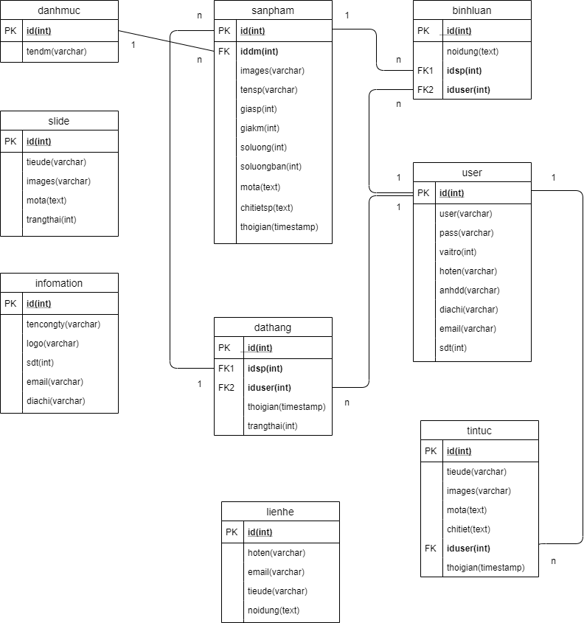

*Hình Ảnh Minh Họa database và kiểu dữ liệu*

II. Giao diện front-end

1. Trang chủ

Tìm kiếm

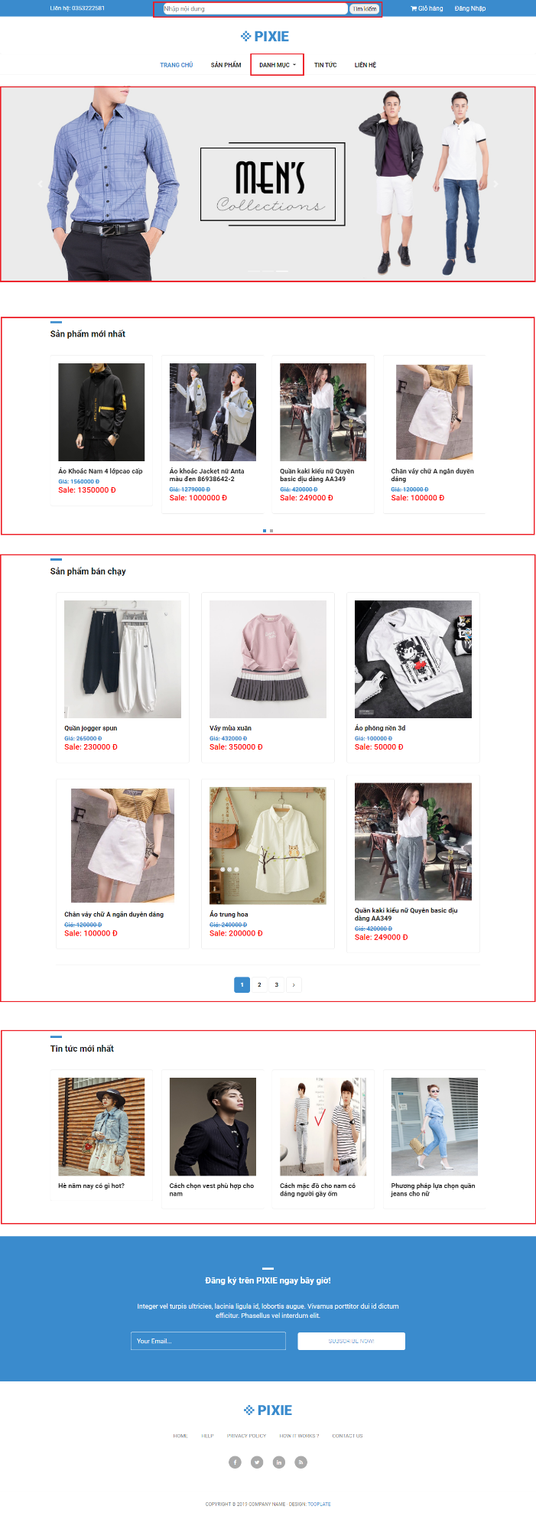

Show danh mục sản phẩm

Show sản phẩm mới nhất

Show sản phẩm bán chạy

Show tin tức

Show Slide

1. Trang sản phẩm

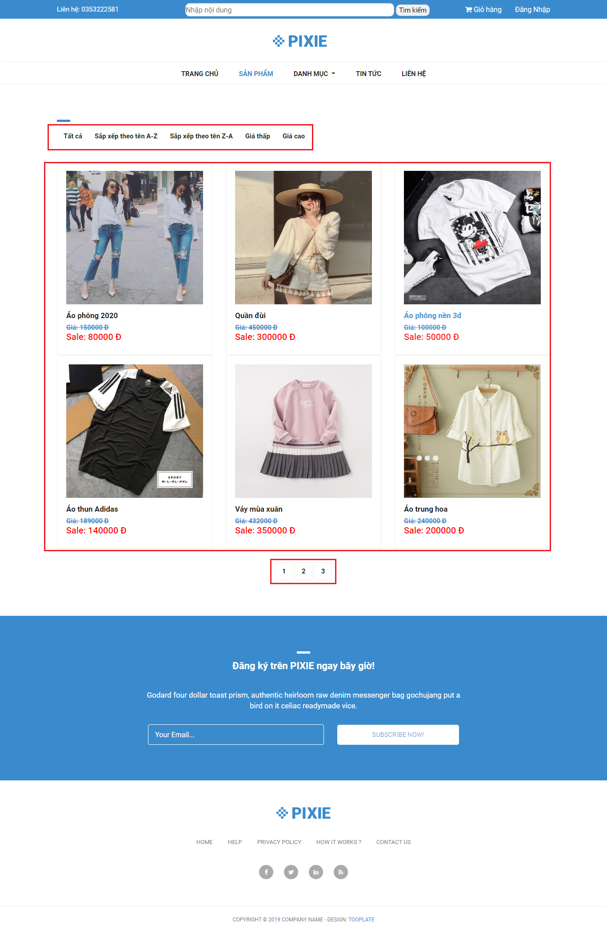

Phân trang

Show tất cả sản phẩm

Lọc sản phẩm

1. Trang chi tiết sản phẩm

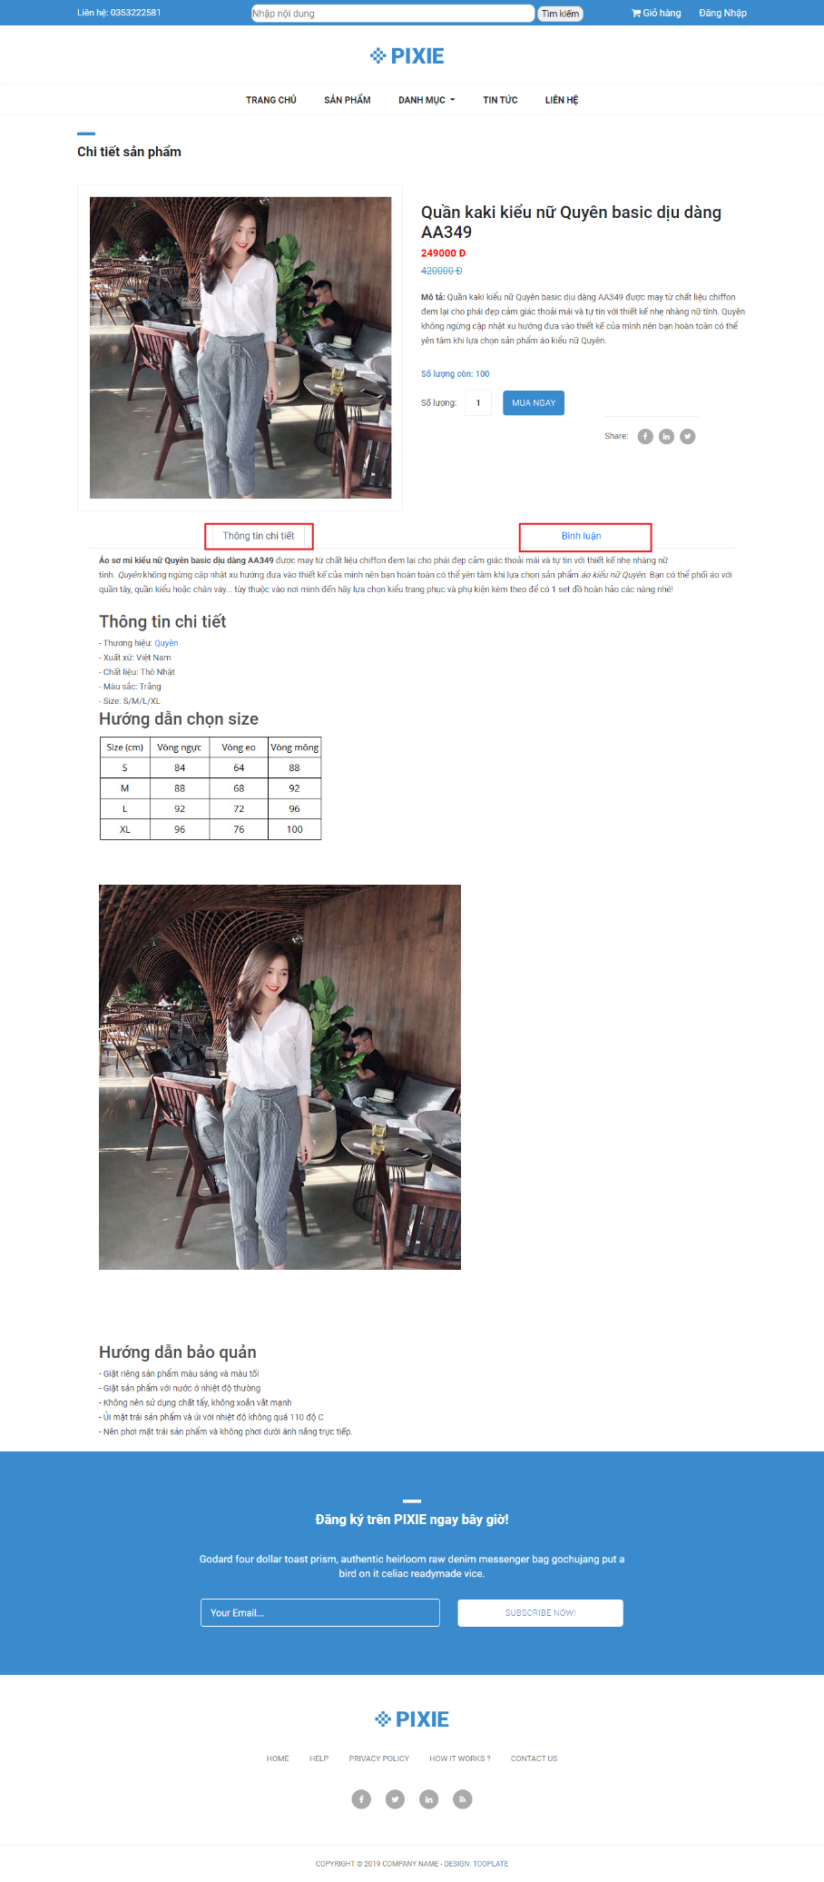

Show chi tiết sản phẩm

Bình luận sản phẩm

1. Trang show sản phẩm theo danh mục

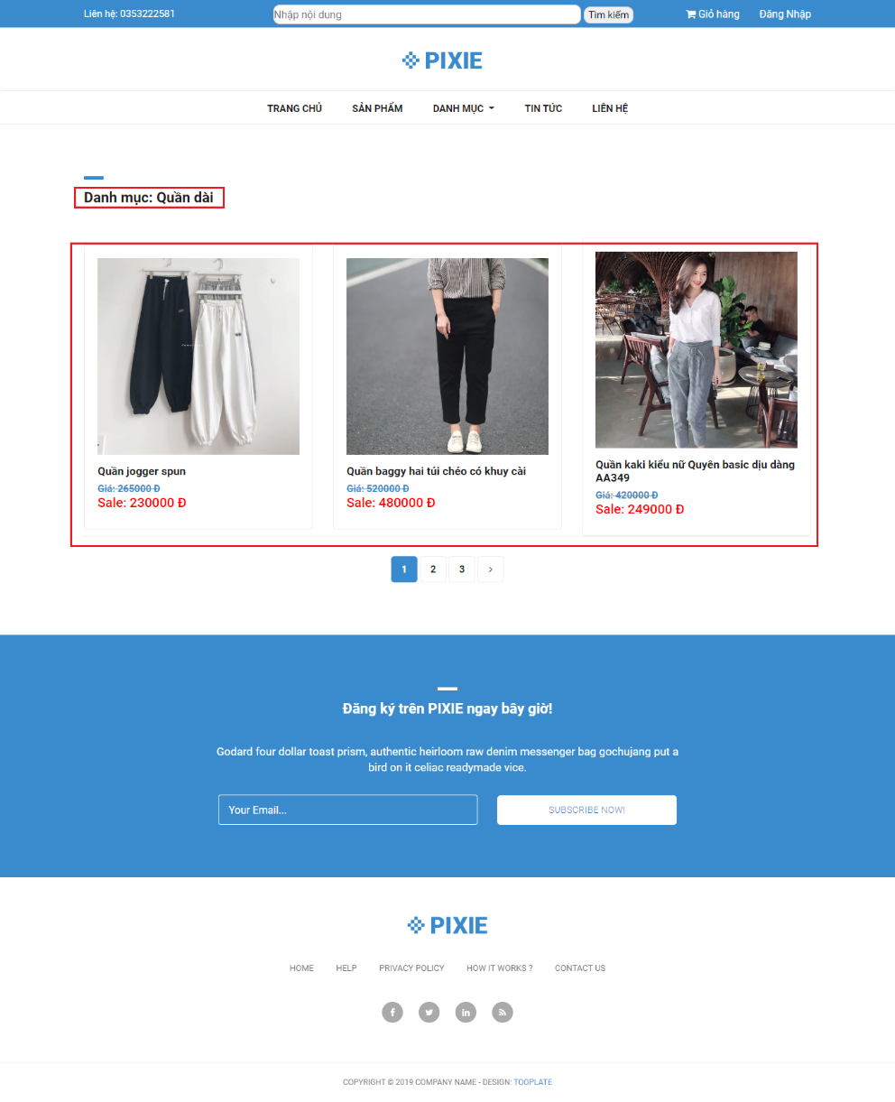

Show sản phẩm theo danh mục

Hiển thị tên danh mục khi chọn danh mục

1. Trang tin tức

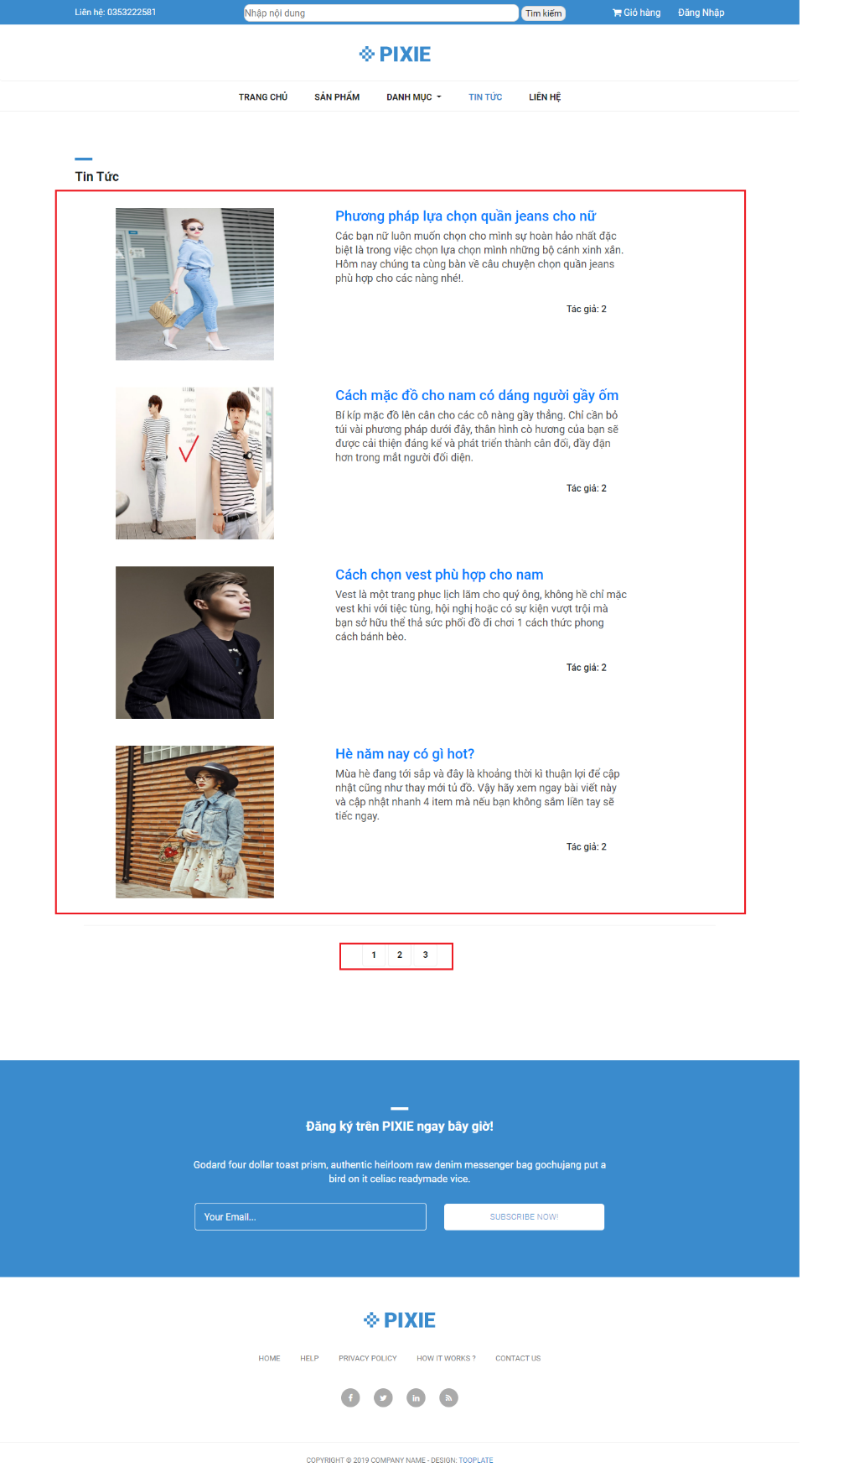

Phân trang

Show tin tức

1. Trang chi tiết tin tức

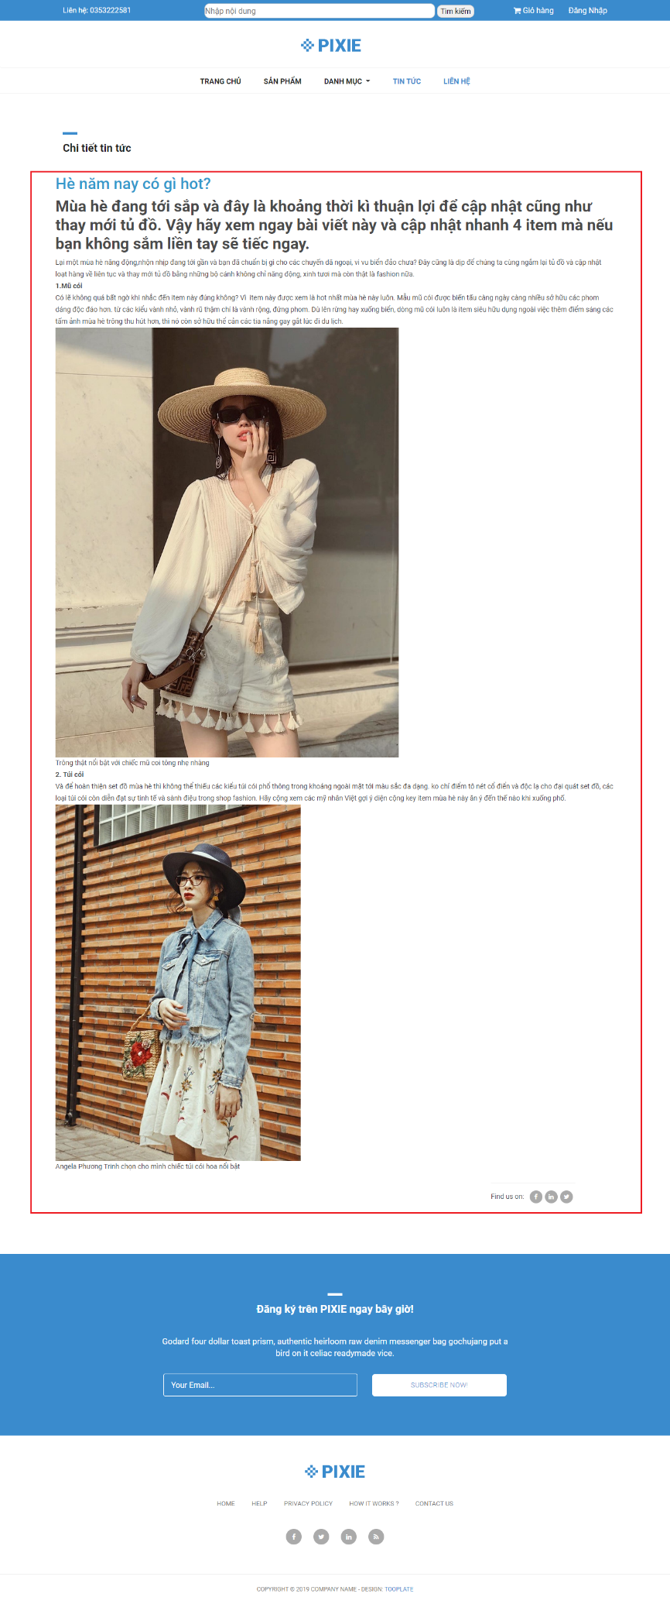

Show chi tiết tin tức

1. Trang liên hệ

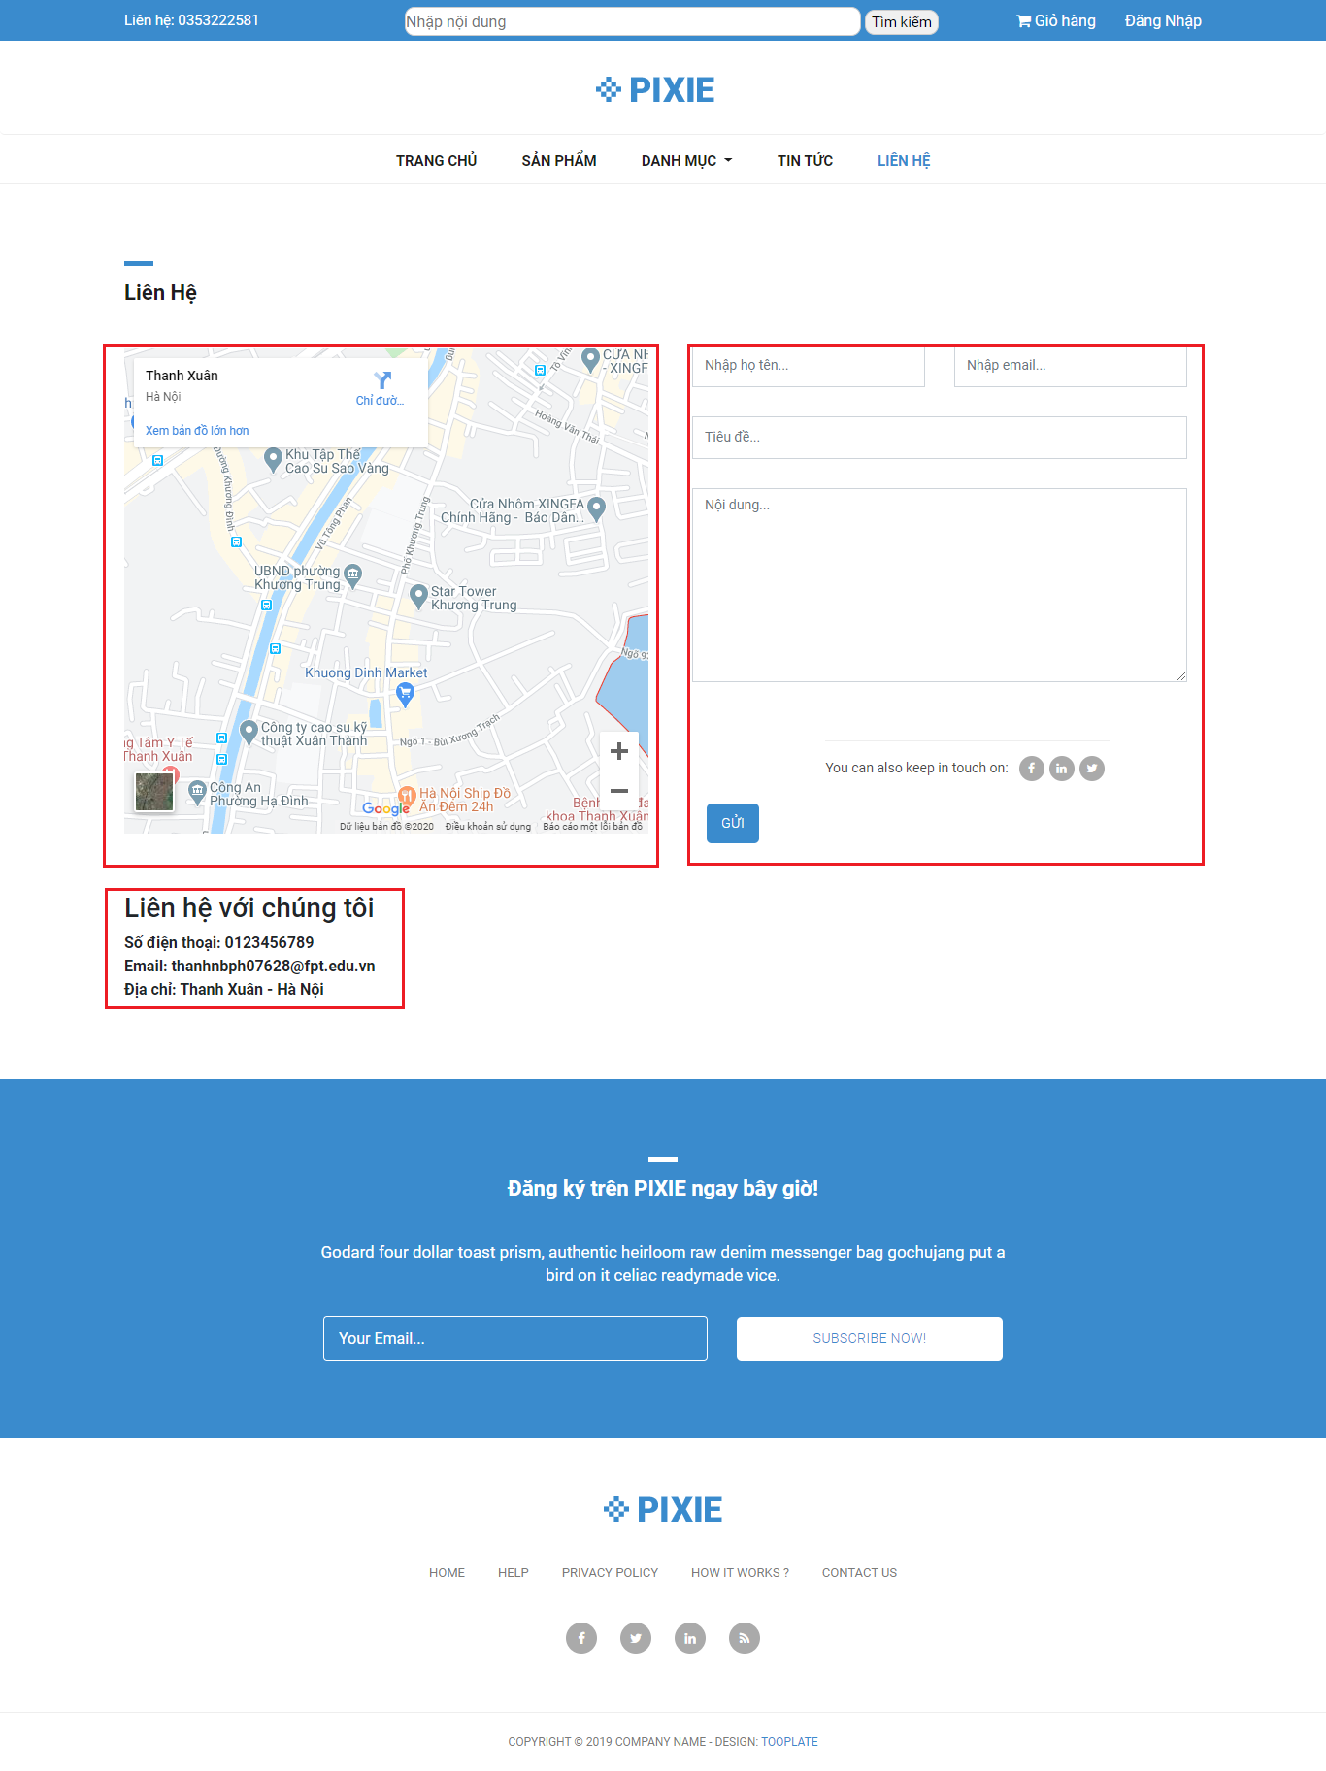

Show liên hệ của công ty

Tích hợp bản đồ

Form điền thông tin liên hệ

III. Giao diện back-end

1. Trang thông báo

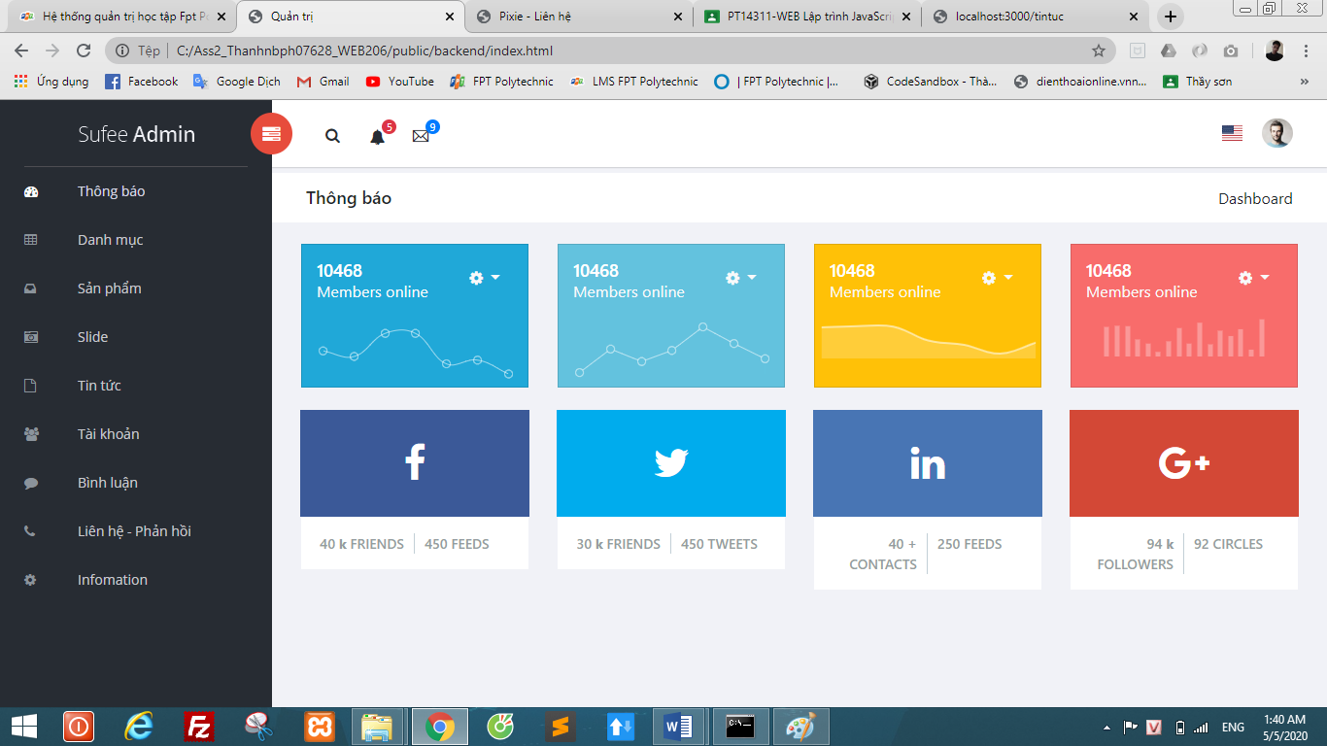

1. Trang danh mục

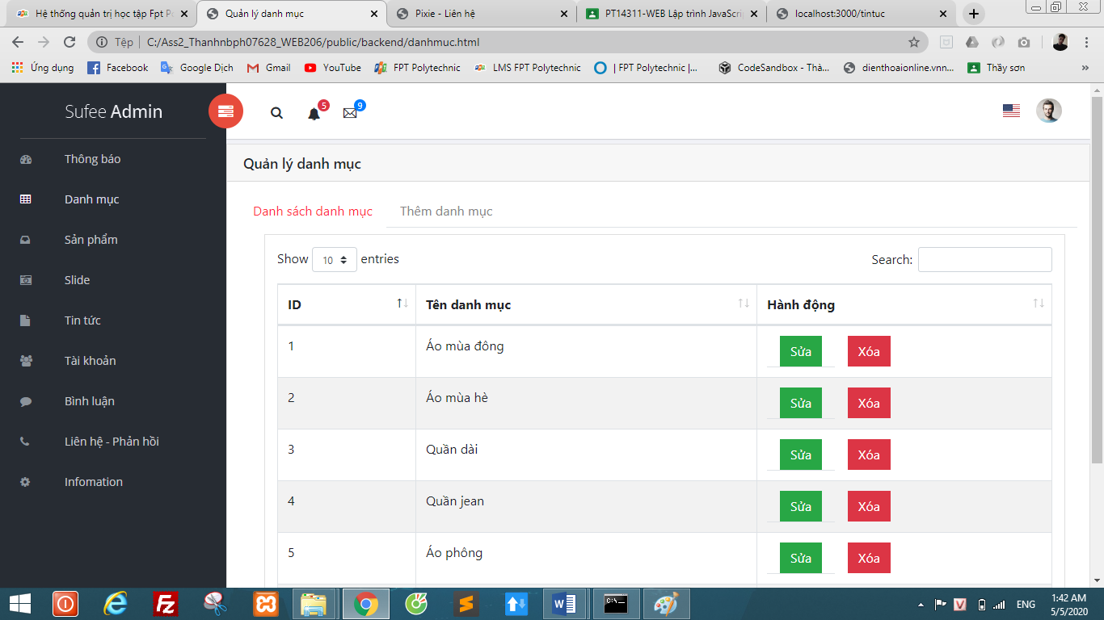

1. Trang sản phẩm

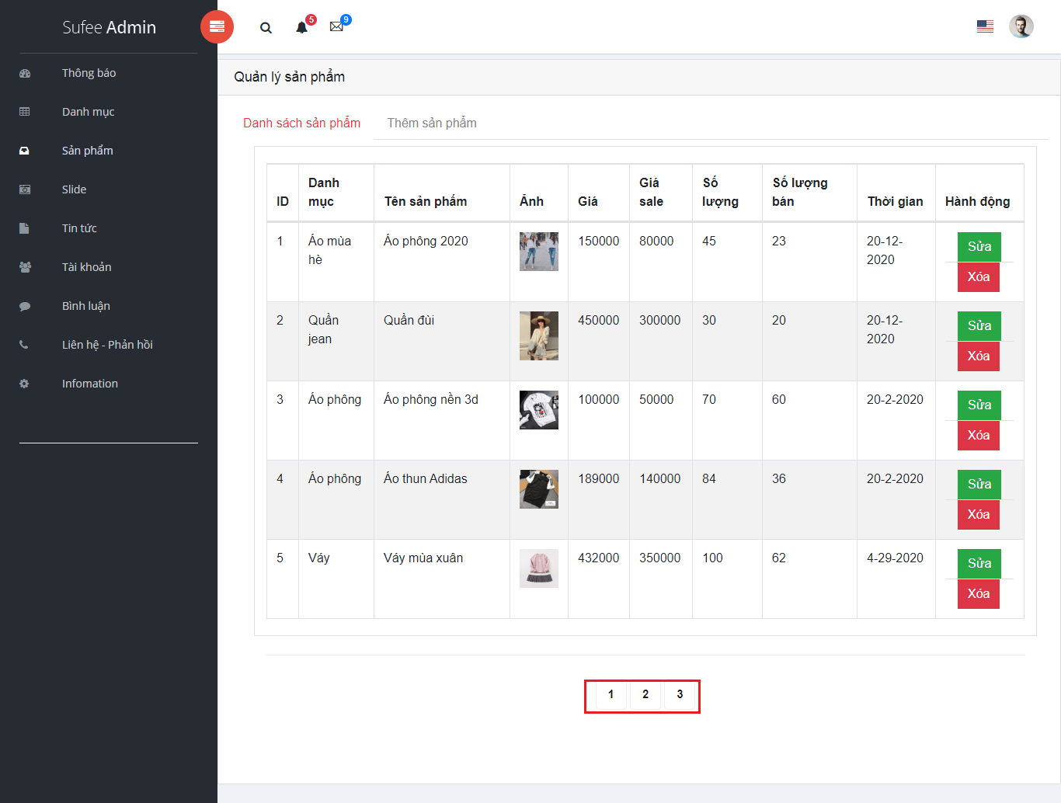

Phân trang

1. Trang slide

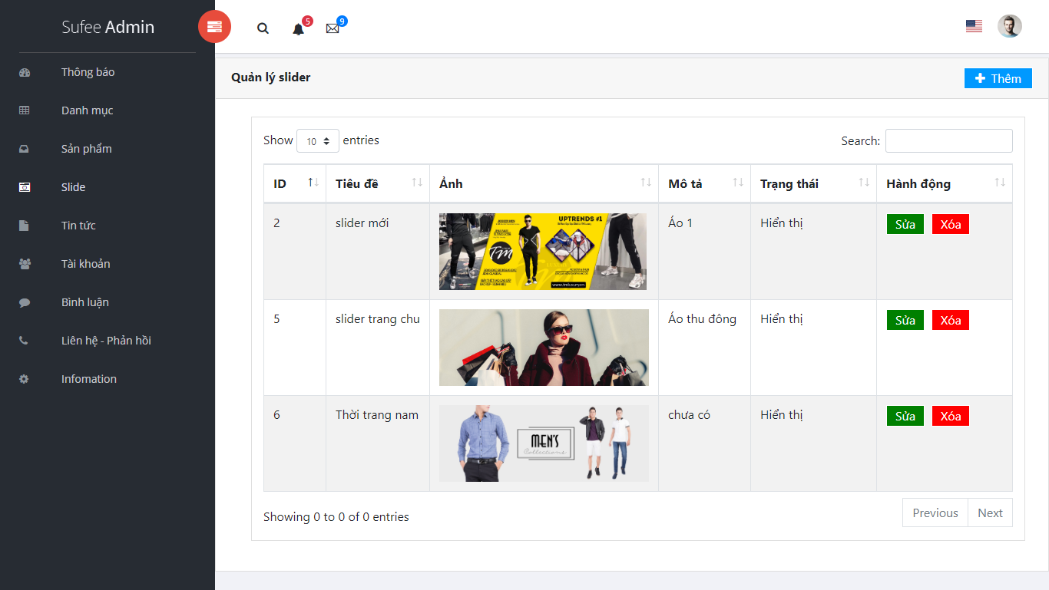

1. Trang tin tức

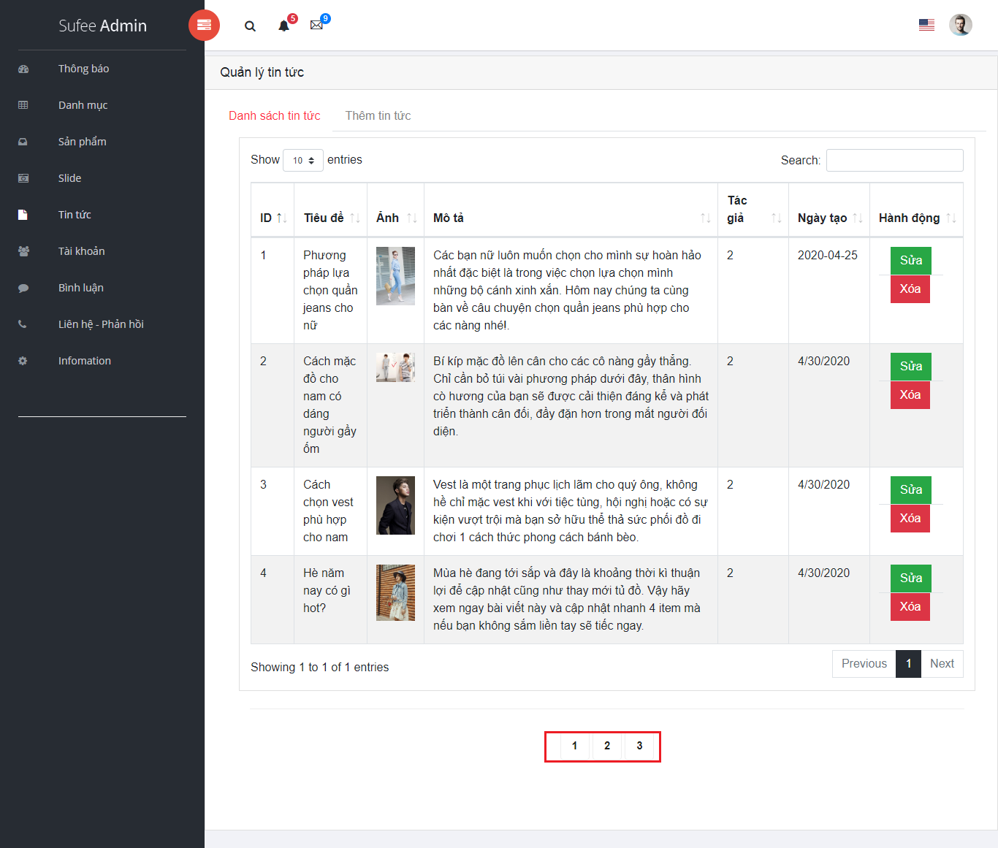

Phân trang

1. Trang tài khoản

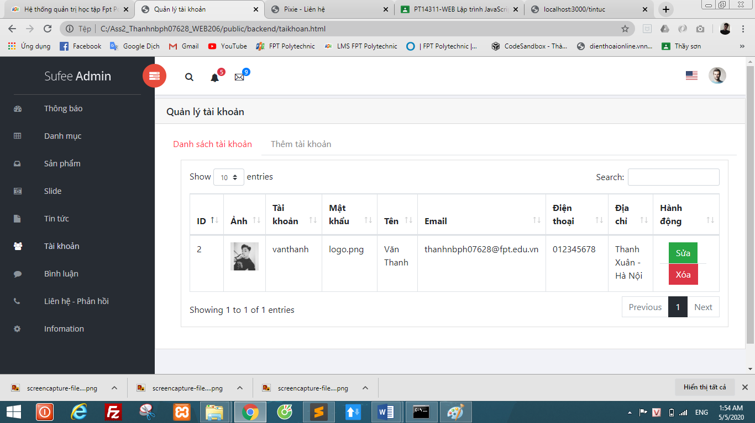

1. Trang bình luận

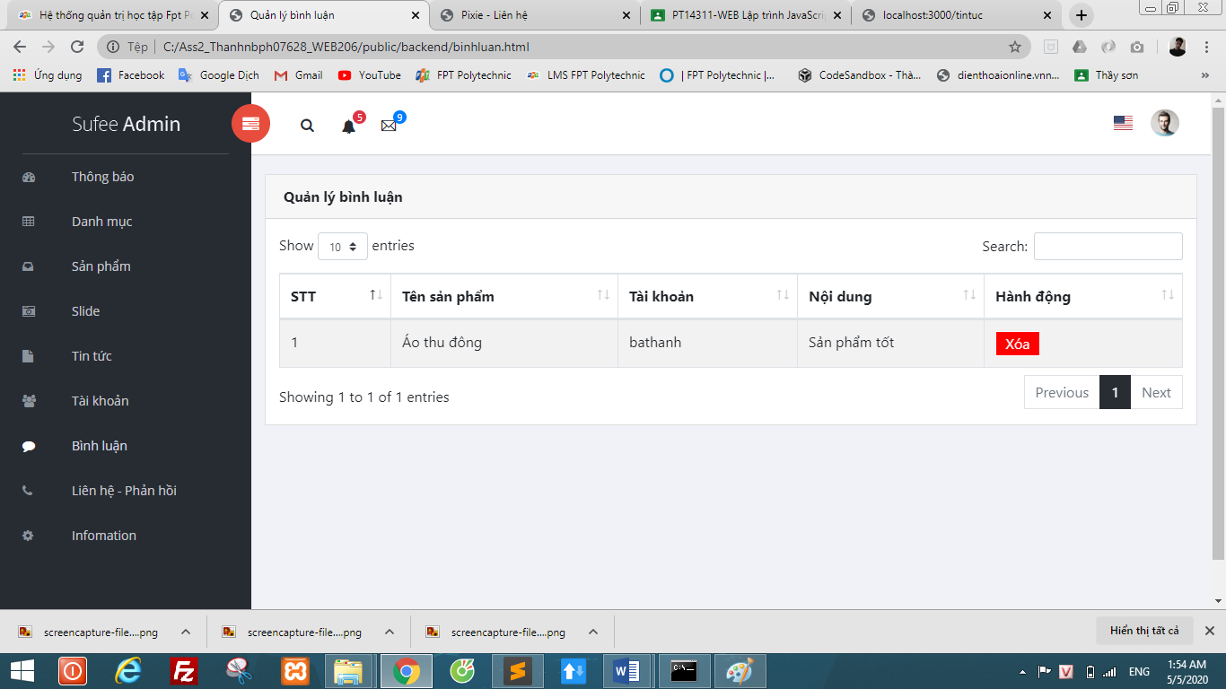

1. Trang liên hệ - phản hồi

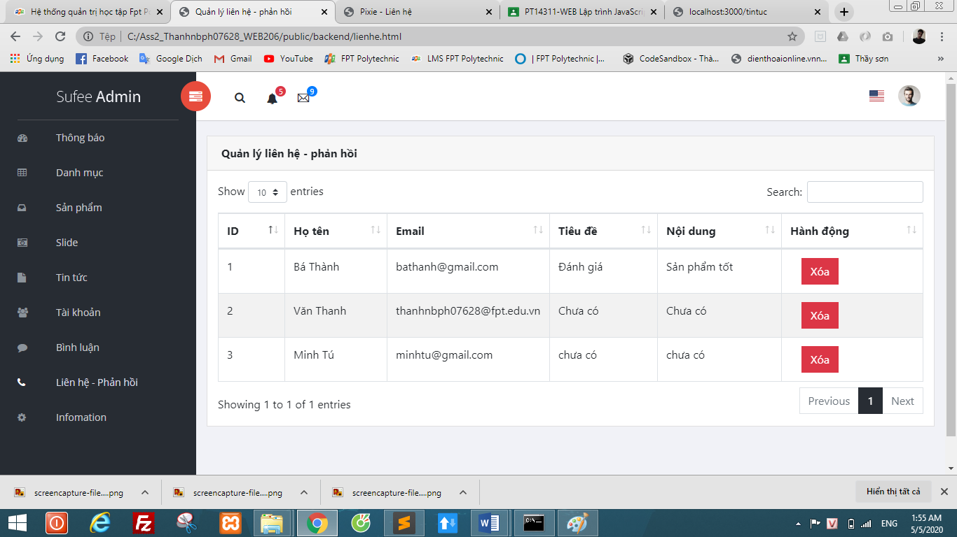

1. Trang information

